بسمه تعالی
دانشگاه علوم پزشکی و خدمات بهداشتی درمانی تبریز
معاونت آموزشی(مرکز مطالعات و توسعه آموزش علوم پزشکی)
دانشكده پرستاری و مامایی
نام درس: نیازهای ویژه گروههای آسیب پذیر در فوریت ها و بحران
تعداد و نوع واحد: 5/1 واحد نظری- 1 واحد کارموزی پيشنياز:
رشته تحصیلی و مقطع: کارشناسي ارشد پرستاري اورژانس نیمسال تحصيلي :نیمسال اول 96-95 مدت زمان ارائه درس: محل برگزاری: دانشکده پرستاری و مامایی تبریز روز تشكيل كلاس: سه شنبه 16-14
مسئول درس: دکتر هادي حسنخاني نام مدرسین: آقای دکتر حسنخاني- خانم دکتر اله بخشیان، خانم دکتر جبارزاده، آقای دکتر ارشدی، آقای دکتر نامدار ، آقای دکتر صاحبی حق و خانم دکتر حکیمی

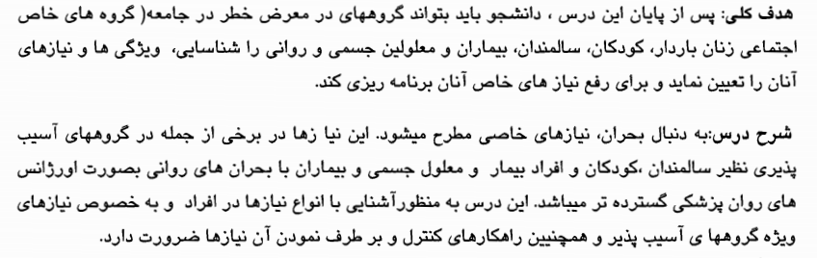
شماره جلسات | تاريخ | اهداف میانی (رئوس مطالب) | اهداف ویژه (بر اساس سه حیطه اهداف آموزشی : شناختی، عاطفی، روان حرکتی) | طبقه هر حیطه | روش یاددهی∗  یادگیری | مواد و وسایل آموزشی | زمان جلسه  (دقیقه) | تکالیف دانشجو | مدرس | نمره بندی
1 |  | بيان طرح درس و اهداف -مقدمه- تعریف جمعیت اسیب پذیر | 1-اهداف درس را بیان نماید.  2-اسیب پذیری تعریف نماید.  3-مگروههای آسیب پذیر را نام ببرد. | دانش و درک | سخنراني ، پرسش و پاسخ ،بحث گروهي، | وايت برد ، ويدئو پروژکتور | 90 | مطالعه قبلی و خلاصه کارت | حسنخانی | 1
2 |  | عوامل پیش بینی کننده و روشهای تعیین جمعیت در معرض خطر | 1-مدیریت خطر در بحران را توضییح دهد.  2-عوامل پیش بینی کننده مختلف جمعیت در معرض خطر را شرح دهد. | دانش و درک | سخنراني ، پرسش و پاسخ ،بحث گروهي، | وايت برد ، ويدئو پروژکتور | 90 | مطالعه قبلی و خلاصه کارت | حسنخانی | 1
3 |  | سیاست های عمومی موثر بر جمعیت اسیب پذیر و موانع دسترسی به خدمات سلامت | 1-استانداردهای و سیاست های ایران را در مورد گروههای اسیب پذیر در بحران توضییح دهد.  2- استانداردهای و سیاست های جهانی را در مورد گروههای اسیب پذیر در بحران توضییح دهد. | دانش و درک | سخنراني ، پرسش و پاسخ ،بحث گروهي، | وايت برد ، ويدئو پروژکتور | 90 | مطالعه قبلی و خلاصه کارت | حسنخانی | 1
4 |  | بررسی نیازهای خاص جمعیت در معرض خطر و ارائه مراقبت پرستاری مبتنی بر تشخیص های پرستاری | -روش های مختلف بررسی نیازهای خاص گروهای مختلف اسیب پذیر در بحران را شرح دهد. | دانش | سخنراني ، پرسش و پاسخ ،بحث گروهي، | وايت برد ، ويدئو پروژکتور | 90 | مطالعه قبلی و خلاصه کارت | حسنخانی | 1
5 |  | نوزادان و کودکان: نیازهای خاص آنها در فوریت ها و بحران | 1-مسئولیت‌های افراد و سازمانهای مختلف در مورد نوزادن و کودکان در بحران توضییح دهد.  2- نیازهای ویژه نوزادن و کودکان در را طبق استاندارهای جهانی توضییح دهد.  3- نیازهای ویژه نوزادن و کودکان در را در زمینه فرهنگی و اجنماعی ایران توضییح دهد. | دانش و درک | سخنراني ، پرسش و پاسخ ،بحث گروهي، | وايت برد ، ويدئو پروژکتور | 90 | مطالعه قبلی و خلاصه کارت | ارشدی | 1
6 |  | زنان باردار: نیازهای خاص آنها در فوریت ها و بحران | 1-مسئولیت‌های افراد و سازمانهای مختلف در مورد زنان باردار در بحران توضییح دهد.  2- نیازهای ویژه زنان باردار در بحران را طبق استاندارهای جهانی توضییح دهد.  3- نیازهای ویژه زنان باردار در بحران را در زمینه فرهنگی و اجنماعی ایران توضییح دهد. | دانش | سخنراني ، پرسش و پاسخ ،بحث گروهي، | وايت برد ، ويدئو پروژکتور | 90 | مطالعه قبلی و خلاصه کارت | حکیمی | 1
7 |  | سالمندان: نیازهای خاص آنها در فوریت ها و بحران | 1-مسئولیت‌های افراد و سازمانهای مختلف در مورد سالمندان در بحران توضییح دهد.  2- نیازهای ویژه سالمندان در بحران را طبق استاندارهای جهانی توضییح دهد.  3- نیازهای ویژه سالمندان در بحران را در زمینه فرهنگی و اجنماعی ایران توضییح دهد. | دانش و درک | سخنراني ، پرسش و پاسخ ،بحث گروهي، | وايت برد ، ويدئو پروژکتور | 90 | مطالعه قبلی و خلاصه کارت | جبارزاده | 1
8 |  | معلولین: نیازهای خاص آنها در فوریت ها و بحران | 1-مسئولیت‌های افراد و سازمانهای مختلف در مورد معلولین در بحران توضییح دهد.  2- نیازهای ویژه معلولین در بحران را طبق استاندارهای جهانی توضییح دهد.  3- نیازهای ویژه معلولین در بحران را در زمینه فرهنگی و اجنماعی ایران توضییح دهد. | دانش و درک | سخنراني ، پرسش و پاسخ ،بحث گروهي، | وايت برد ، ويدئو پروژکتور | 90 | مطالعه قبلی و خلاصه کارت | اله بخشیان | 1
9 |  | افراد مبتلا به بیماریهای مزمن: نیازهای خاص آنها در فوریت ها و بحران | 1-مسئولیت‌های افراد و سازمانهای مختلف در مورد افراد مبتلا به بیماریهای مزمن در بحران توضییح دهد.  2- نیازهای ویژه افراد مبتلا به بیماریهای مزمن در بحران را طبق استاندارهای جهانی توضییح دهد.  3- نیازهای ویژه افراد مبتلا به بیماریهای مزمن در بحران را در زمینه فرهنگی و اجنماعی ایران توضییح دهد. | دانش و درک |  | وايت برد ، ويدئو پروژکتور | 90 | مطالعه قبلی و خلاصه کارت | اله بخشیان | 1
10 |  | زنان: نیازهای خاص آنها در فوریت ها و بحران | 1-مسئولیت‌های افراد و سازمانهای مختلف در مورد زنان در بحران توضییح دهد.  2- نیازهای ویژه زنان در بحران را طبق استاندارهای جهانی توضییح دهد.  3- نیازهای ویژه زنان در بحران را در زمینه فرهنگی و اجنماعی ایران توضییح دهد. |  |  |  |  |  | جبارزاده | 1
11 |  | اورژانس های روانپزشکی: نیازهای خاص در فوریت ها و بحران | 1-مسئولیت‌های افراد و سازمانهای مختلف در مورد بیماران روانی در بحران توضییح دهد.  2- نیازهای ویژه بیماران روانی در بحران را طبق استاندارهای جهانی توضییح دهد.  3- نیازهای ویژه بیماران روانی در بحران را در زمینه فرهنگی و اجنماعی ایران توضییح دهد.  4- اورژانس های روانپزشکیدر فوریت ها و بحران را توضییح دهد. |  |  |  |  |  | نامدار | 1
12 |  | افراد بی خانمان و آواره: نیازهای بهداشتی خاص آنها در فوریت ها و بحران | 1-مسئولیت‌های افراد و سازمانهای مختلف در مورد افراد بی خانمان و آواره در بحران توضییح دهد.  2- نیازهای ویژه افراد بی خانمان و آواره در بحران را طبق استاندارهای جهانی توضییح دهد.  3- نیازهای ویژه افراد بی خانمان و آواره در بحران را در زمینه فرهنگی و اجنماعی ایران توضییح دهد. |  |  |  |  |  | صاحبی حق | 1
نحوه ارزشيابي:
حضور فعال و مشارکت در بحث کلاسي | 10 % نمره
کنفرانس | 30%
خلاصه کارت ( 7 عدد) برای هریک از اساتید باتوجه به مباحث ارائه شده | 10%
امتحان | 50%

کاراموزی: 51 ساعت
دانشجو | تاریخ | بخش | مدرس
دو گروه | یک شیفت | روانپزشکی رازی | گروه روانپرستاری
دو گروه | یک شیفت | بیمارستان کودکان | ارشدی
دو گروه | دو شیفت | اورژانس شهدا | جبارزاده
دو گروه | دو شیفت | اورژانس امام رضا | اله بخشیان
دو گروه | یک شیفت | خانه سالمندان | جبارزاده
دو گروه | یک شیفت | اورژانس 115 | داداش زاده
دو گروه | دو شیفت | کارآموزی مبتنی بر سناریوهای واقعی بحرانهای اخیر –ستاد هدایت | حسنخانی
تکالیف
ارائه گزارش کتبی در هر بخش ( need assessment and planning)
.
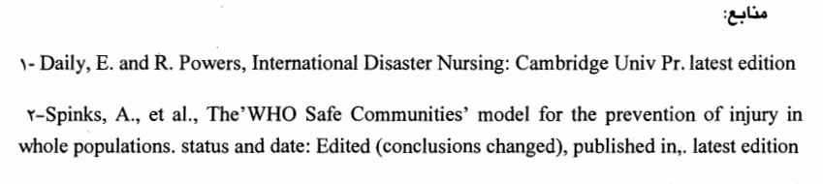

 روش یاددهی – یادگیری میتواند شامل: سخنرانی، مباحثهای – گروهی کوچک، نمایشی – حل مسئله – پرسش و پاسخ – گردش علمی، آزمایشی

